Peluqueros, hace un año, ¿dónde estabais?

Ya ha pasado un año desde que todo se detuvo. Casi todo el planeta puso el freno, los salones se cerraron y todos permanecimos en casa durante meses. Nuestro concepto del futuro cambió totalmente. Aprendimos que todo puede modificarse en un momento. Que nuestros proyectos pueden quedar volátiles suspendidos en el aire. Esa falta de certeza ante un suceso que nadie imaginaba, en ocasiones, nos produjo miedo. Aunque solo por poco tiempo.
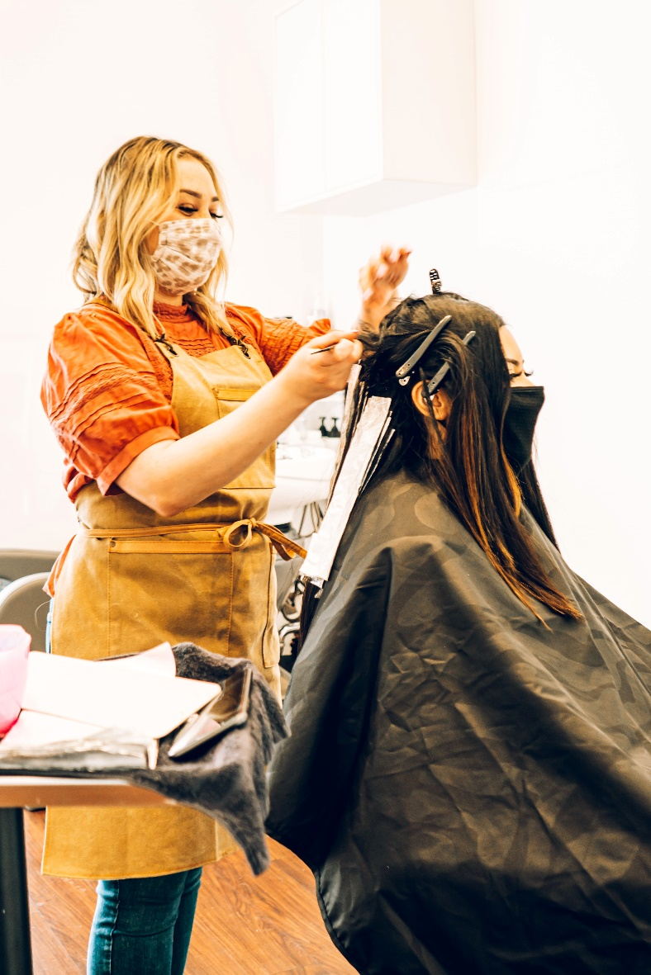

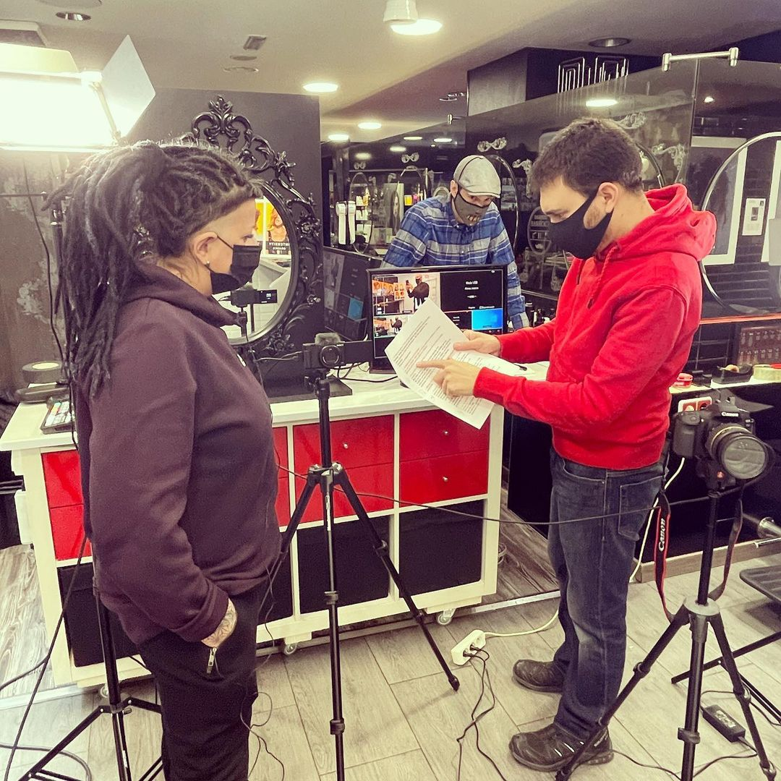
Cuando los salones tuvieron que bajar la persiana, pese a la incertidumbre, los peluqueros encontraron la manera de seguir activos, creando, compartiendo y aprendiendo. Las redes sociales eran un hervidero de directos entre profesionales, tutoriales sobre corte y color o posts sobre cómo sacar rendimiento profesional al tiempo disponible. Lo que llegó fue una ola de generosidad y ganas de crecerse ante la adversidad. "Recuerdo aquellos días en los que no podía hacer lo que más me gusta, ir al salón, como una situación insólita y desconcertante. Sin embargo, tenía muy claro que el mensaje que se tenía que hacer llegar debía ser positivo. Había que dar ánimo y ser más imaginativos que nunca. Me gusta estar en contacto con la gente, compartir, intercambiar, colaborar y en esos momentos no era posible, al menos cómo acostumbraba a hacerlo. De todas maneras, siempre hay un modo distinto de hacer las cosas, es una de las grandes enseñanzas que nos ha dejado la pandemia. Las redes sociales permitieron que pudiera conectar con mucha más gente. En ese momento, como sector, demostramos que somos creativos e imparables, por eso la formación online se convirtió en nuestro modo de avanzar y no detenernos. Este nuevo modo de formarnos en directo o streaming a través de diferentes plataformas consiguió salvar las distancias y la imposibilidad de hacerlo presencialmente. Pero lo más increíble es que lo ha seguido siendo. Se ha normalizado este tipo formaciones que, aunque con limitaciones, permite llegar a más gente e interactuar también con los alumnos. Y hablo desde la experiencia, realizo muchísimas formaciones online de mi nueva colección, ya que se ha convertido en un nuevo modo de enseñar y aprender. Un hecho que demuestra que la ilusión en el sector se mantiene, solo han cambiado las formas y debemos adaptarnos a ellas.", explica Anna Barroca, directora del salón homónimo situado en Andorra La Vella.
https://www.instagram.com/p/CKdy8EzMRJu/

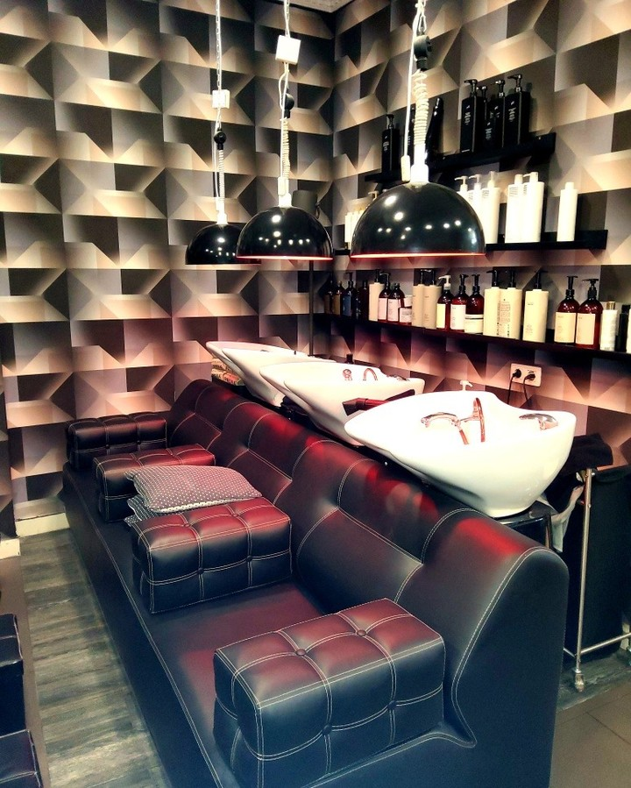
Sin duda, la formación en línea fue la ocupación principal durante este periodo de confinamiento más estricto. Mantenerse activos fue una reacción para no caer en el abatimiento. Durante esos días se idearon colecciones creativas, hubo tiempo para reflexionar sobre la proyección de muchos salones, reajustar ideas y, también, para soñar a lo grande. Las crisis suelen ser una buena oportunidad si saben gestionarse. Aunque para eso es necesario no tener miedo y las cosas muy claras. Pese al desconcierto general y el fuerte impacto económico que supuso el cierre de la actividad no esencial, ha habido espacio para el crecimiento. "En mi caso, este contexto tan extraordinario me ha servido para reaccionar, para querer avanzar más y no detenerme. He querido proyectarme y ser un referente en mi entorno. He vuelto al trabajo con más pasión que nunca, tanta que hasta he decidido reformar el salón. Puede parecer atrevido en un momento de contracción económica, pero me siento muy segura y necesitaba que la evolución que hay en mí se reflejase en mi espacio. Mi modo de trabajar, de entender el oficio, se tiene que identificar con el salón. Este lugar también me representa.", afirma Charo García, directora de Salón Ilitia desde Balmaseda (Bizkaia).
https://www.instagram.com/p/CL58hHOo3lD/

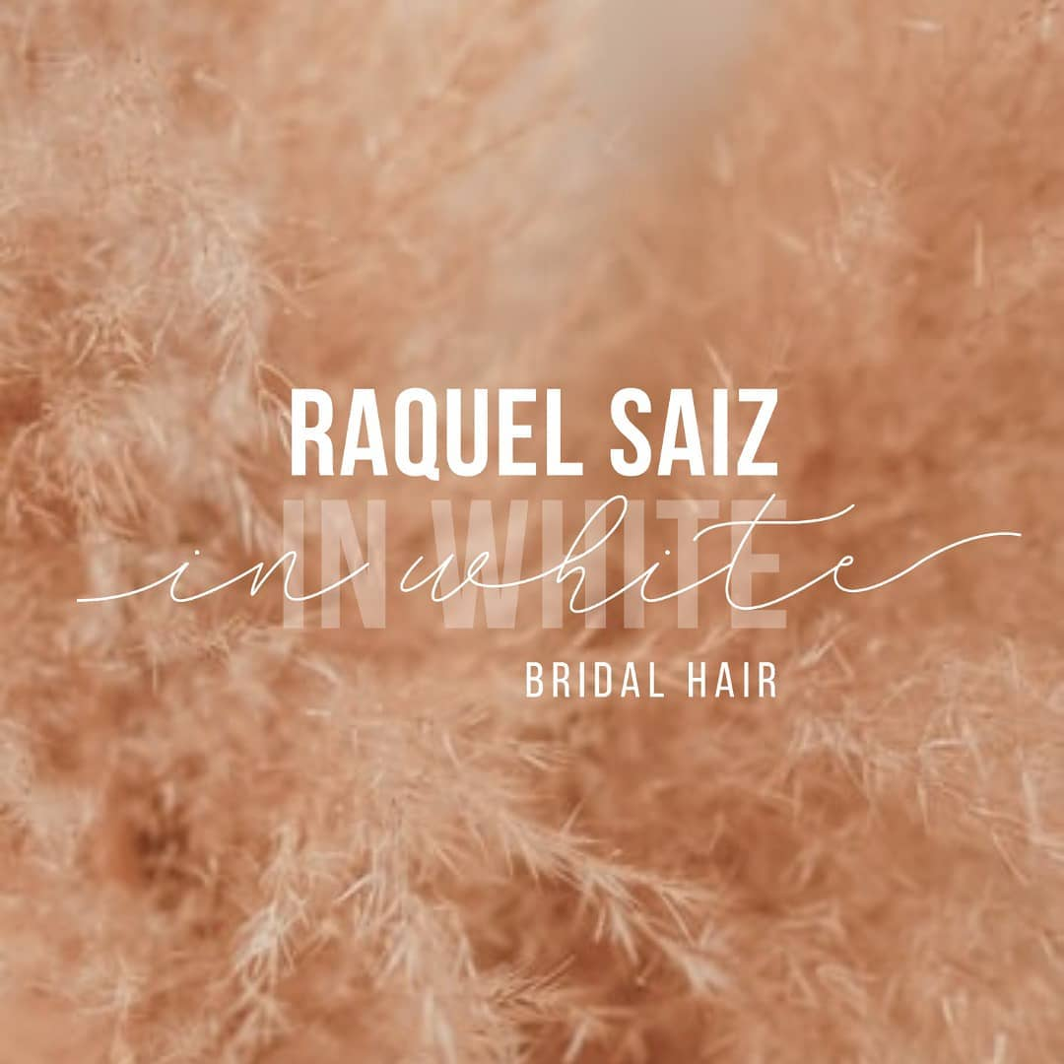
Esta obligación de parar, de detenerse, fue una ocasión única para reflexionar y replantearse conceptos, carreras y negocios. La falta de tiempo ya no era una excusa para dar forma e impulso a nuevos proyectos que, quizá en algunos casos, estaban esperando la dedicación necesaria. Con los salones cerrados era posible diseñar una nueva estrategia de comunicación, de gestión del salón o, simplemente, materializar un sueño. "Estaba acostumbrada a estar siempre en movimiento, viajando por España para dar formaciones o trabajando en el salón entre Cantabria y Tenerife. Sin embargo, todo eso se detuvo de repente. Aproveché el tiempo disponible para ponerme manos a la obra con ideas que quería llevar a cabo, pero que siempre aparcaba por falta de tiempo. En el último año he creado una nueva web para comunicar aún mejor todo lo que hago y cómo entiendo mi trabajo. También hice realidad el sueño de crear un blog sobre el universo nupcial, una de mis pasiones, con el nombre Raquel Saiz In White. Además, sigo realizando formaciones, algunas presenciales, otras online. Nada se detiene si tú no te paras.", asegura Raquel Saiz, directora de Salón Blue by Raquel Saiz (Torrelavega).
https://www.instagram.com/p/B_mvHmPDN9C/

